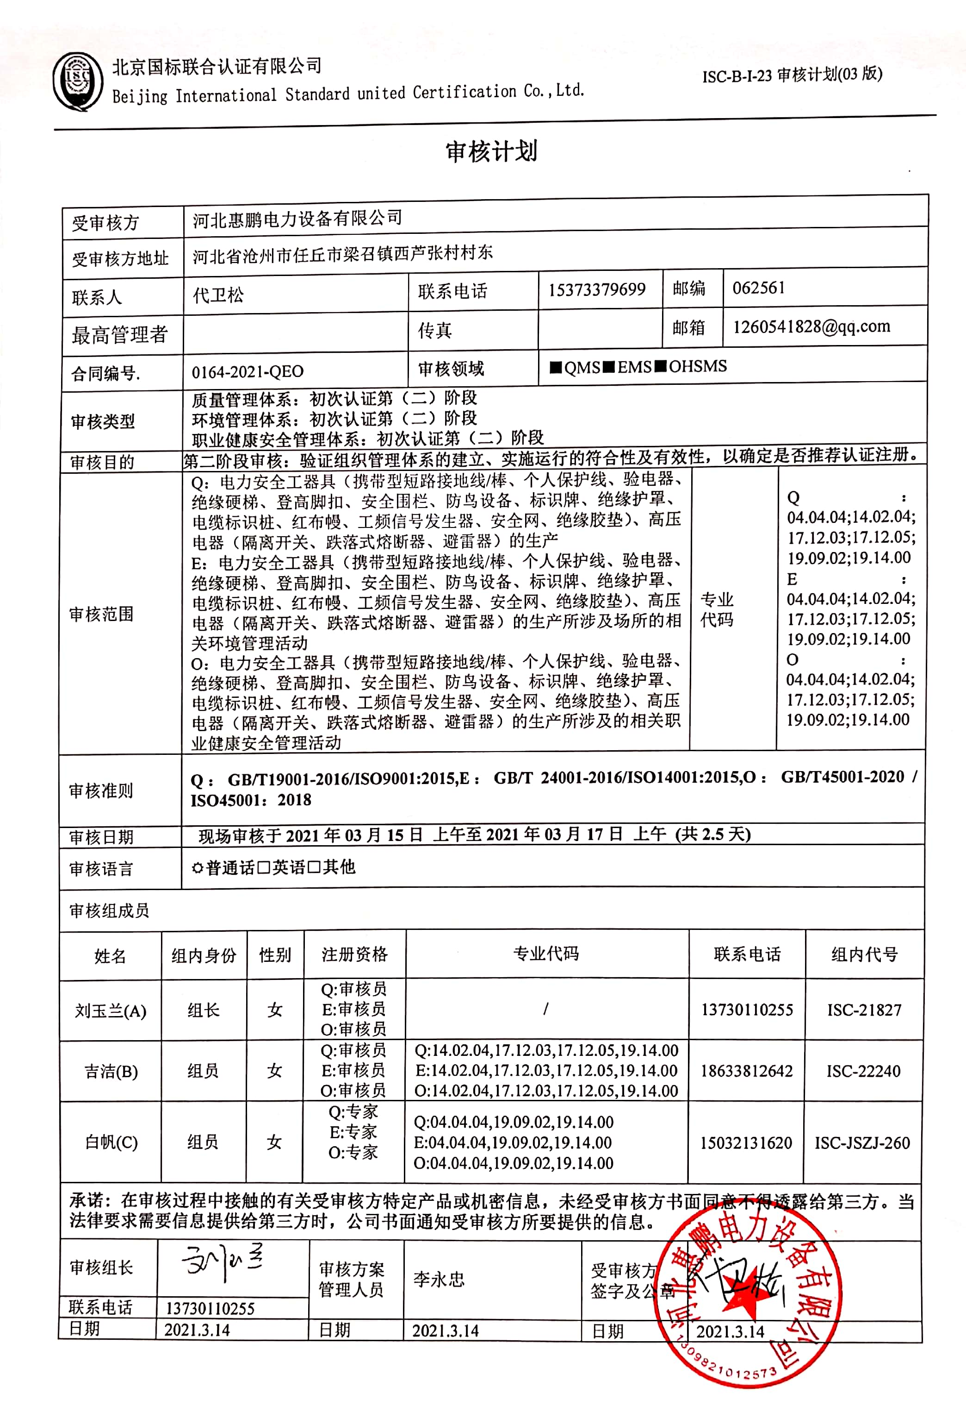
审核计划

受审核方 |  |  | 河北惠鹏电力设备有限公司
受审核方地址 |  |  | 河北省沧州市任丘市梁召镇西芦张村村东
联系人 |  |  | 代卫松 |  |  |  | 联系电话 | 15373379699 |  |  | 邮编 |  | 062561
最高管理者 |  |  |  |  |  |  | 传真 |  |  |  | 邮箱 |  | 1260541828@qq.com
合同编号. |  |  | 0164-2021-QEO |  |  |  | 审核领域 |  | ■QMS■EMS■OHSMS
审核类型 |  |  | 质量管理体系：初次认证第（二）阶段  环境管理体系：初次认证第（二）阶段  职业健康安全管理体系：初次认证第（二）阶段
审核目的 |  |  | 第二阶段审核：验证组织管理体系的建立、实施运行的符合性及有效性，以确定是否推荐认证注册。
审核范围 |  |  | Q：电力安全工器具（携带型短路接地线/棒、个人保护线、验电器、绝缘硬梯、登高脚扣、安全围栏、防鸟设备、标识牌、绝缘护罩、电缆标识桩、红布幔、工频信号发生器、安全网、绝缘胶垫）、高压电器（隔离开关、跌落式熔断器、避雷器）的生产  E：电力安全工器具（携带型短路接地线/棒、个人保护线、验电器、绝缘硬梯、登高脚扣、安全围栏、防鸟设备、标识牌、绝缘护罩、电缆标识桩、红布幔、工频信号发生器、安全网、绝缘胶垫）、高压电器（隔离开关、跌落式熔断器、避雷器）的生产所涉及场所的相关环境管理活动  O：电力安全工器具（携带型短路接地线/棒、个人保护线、验电器、绝缘硬梯、登高脚扣、安全围栏、防鸟设备、标识牌、绝缘护罩、电缆标识桩、红布幔、工频信号发生器、安全网、绝缘胶垫）、高压电器（隔离开关、跌落式熔断器、避雷器）的生产所涉及的相关职业健康安全管理活动 |  |  |  |  |  |  |  |  | 专业  代码 |  | Q：04.04.04;14.02.04;17.12.03;17.12.05;19.09.02;19.14.00  E：04.04.04;14.02.04;17.12.03;17.12.05;19.09.02;19.14.00  O：04.04.04;14.02.04;17.12.03;17.12.05;19.09.02;19.14.00
审核准则 |  |  | Q：GB/T19001-2016/ISO9001:2015,E：GB/T 24001-2016/ISO14001:2015,O：GB/T45001-2020 / ISO45001：2018
审核日期 |  |  | 现场审核于2021年03月15日 上午至2021年03月17日 上午 (共2.5天)
审核语言 |  |  | 普通话□英语□其他
审核组成员
姓名 |  | 组内身份 |  | 性别 | 注册资格 |  | 专业代码 |  |  |  |  | 联系电话 |  |  | 组内代号
刘玉兰(A) |  | 组长 |  | 女 | Q:审核员  E:审核员  O:审核员 |  | / |  |  |  |  | 13730110255 |  |  | ISC-21827
吉洁(B) |  | 组员 |  | 女 | Q:审核员  E:审核员  O:审核员 |  | Q:14.02.04,17.12.03,17.12.05,19.14.00  E:14.02.04,17.12.03,17.12.05,19.14.00  O:14.02.04,17.12.03,17.12.05,19.14.00 |  |  |  |  | 18633812642 |  |  | ISC-22240
白帆(C) |  | 组员 |  | 女 | Q:专家  E:专家  O:专家 |  | Q:04.04.04,19.09.02,19.14.00  E:04.04.04,19.09.02,19.14.00  O:04.04.04,19.09.02,19.14.00 |  |  |  |  | 15032131620 |  |  | ISC-JSZJ-260
承诺: 在审核过程中接触的有关受审核方特定产品或机密信息，未经受审核方书面同意不得透露给第三方。当法律要求需要信息提供给第三方时，公司书面通知受审核方所要提供的信息。
审核组长 | 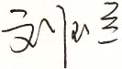 |  |  |  |  | 审核方案  管理人员 | 李永忠 |  |  | 受审核方  签字及公章
联系电话 | 13730110255
日期 | 2021.3.14 |  |  |  |  | 日期 | 2021.3.14 |  |  | 日期 |  | 2021.3.14
现场审核日程安排表
审核日程安排
日期 | 时间 | 受审核部门、场所及审核内容 | 审核人员
2021.3.15 | 8:00-8:30 | 首次会议（管理层） | ABC
2021.3.15 | 8:30-12:00 | 管理层：组织及其环境；相关方的需求和希望；管理体系的范围；管理体系及其过程；领导作用和承诺；以顾客为关注焦点；管理方针；组织的岗位、职责权限；应对风险和机会的策划；目标和实现计划；变更的策划；资源提供；合规义务；危险源辨识、风险评价；合规性评价；监视和测量总则；管理评审；总则；持续改进  QEO4.1/4.2/4.3/4.4/5.1/5.2/5.3/6.1/6.2/7.1/9.1.1/9.3/10.1/10.3/；Q6.3 | A
2021.3.15 | 13:00-17:00 | 办公室：组织的岗位、职责权限；目标、方案；文件化信息；文件总则/管理手册、文件和记录控制；人员、组织知识；能力；意识；沟通；能力、培训和意识；信息交流、沟通参与和协商；产品和服务要求；外部提供的过程、产品和服务的控制；顾客满意；运行控制；应急准备和响应；内部审核；事件、不合格及纠正和预防措施控制  Q5.3/6.2/7.1.2/7.1.6/7.2/7.3/7.4/7.5/8.2/8.4/9.1.2/9.2/10.2  EO5.3/6.2/7.2/7.3/7.4/7.5/8.1/8.2/9.2/10.2；O5.4 | A
2021.3.15 | 8:30-12:00  13:00-17:00 | 1.生产部：组织的岗位、职责权限；目标、方案；环境因素/危险源识别评价；基础设施；运行环境；运行的策划和控制；产品和服务的设计和开发；生产和服务的控制；标识和可追溯性；产品防护；顾客或外部供方财产；交付后活动；变更的控制；运行控制；应急准备和响应  Q5.3/6.2/7.1.3/7.1.4/8.1/8.3/8.5.1/8.5.2/8.5.3/8.5.4/8.5.5/8.5.6  EO5.3/6.2/6.1.2/8.1/8.2  2.办公室：环境因素/危险源识别评价；合规义务；法律法规要求；绩效的监视和测量；合规性评价  EO6.1.2/6.1.3/9.1 | BC
2021.3.16 | 8:00-12:00  13:00-17:00 |  | BC
2021.3.17 | 8:00-10:30 |  | BC
2021.3.16 | 8:00-12:00  13:00-17:00 | 继续审核办公室及财务部 | A
2021.3.17 | 8:00-10:30 | 继续审核办公室及财务部 | A
2021.3.17 | 10:30-11:30 | 审核组内部沟通会 | ABC
2021.3.17 | 11:30-12:00 | 末次会议（管理层） | ABC
 | 注 | 12:00-13:00为午休时间

